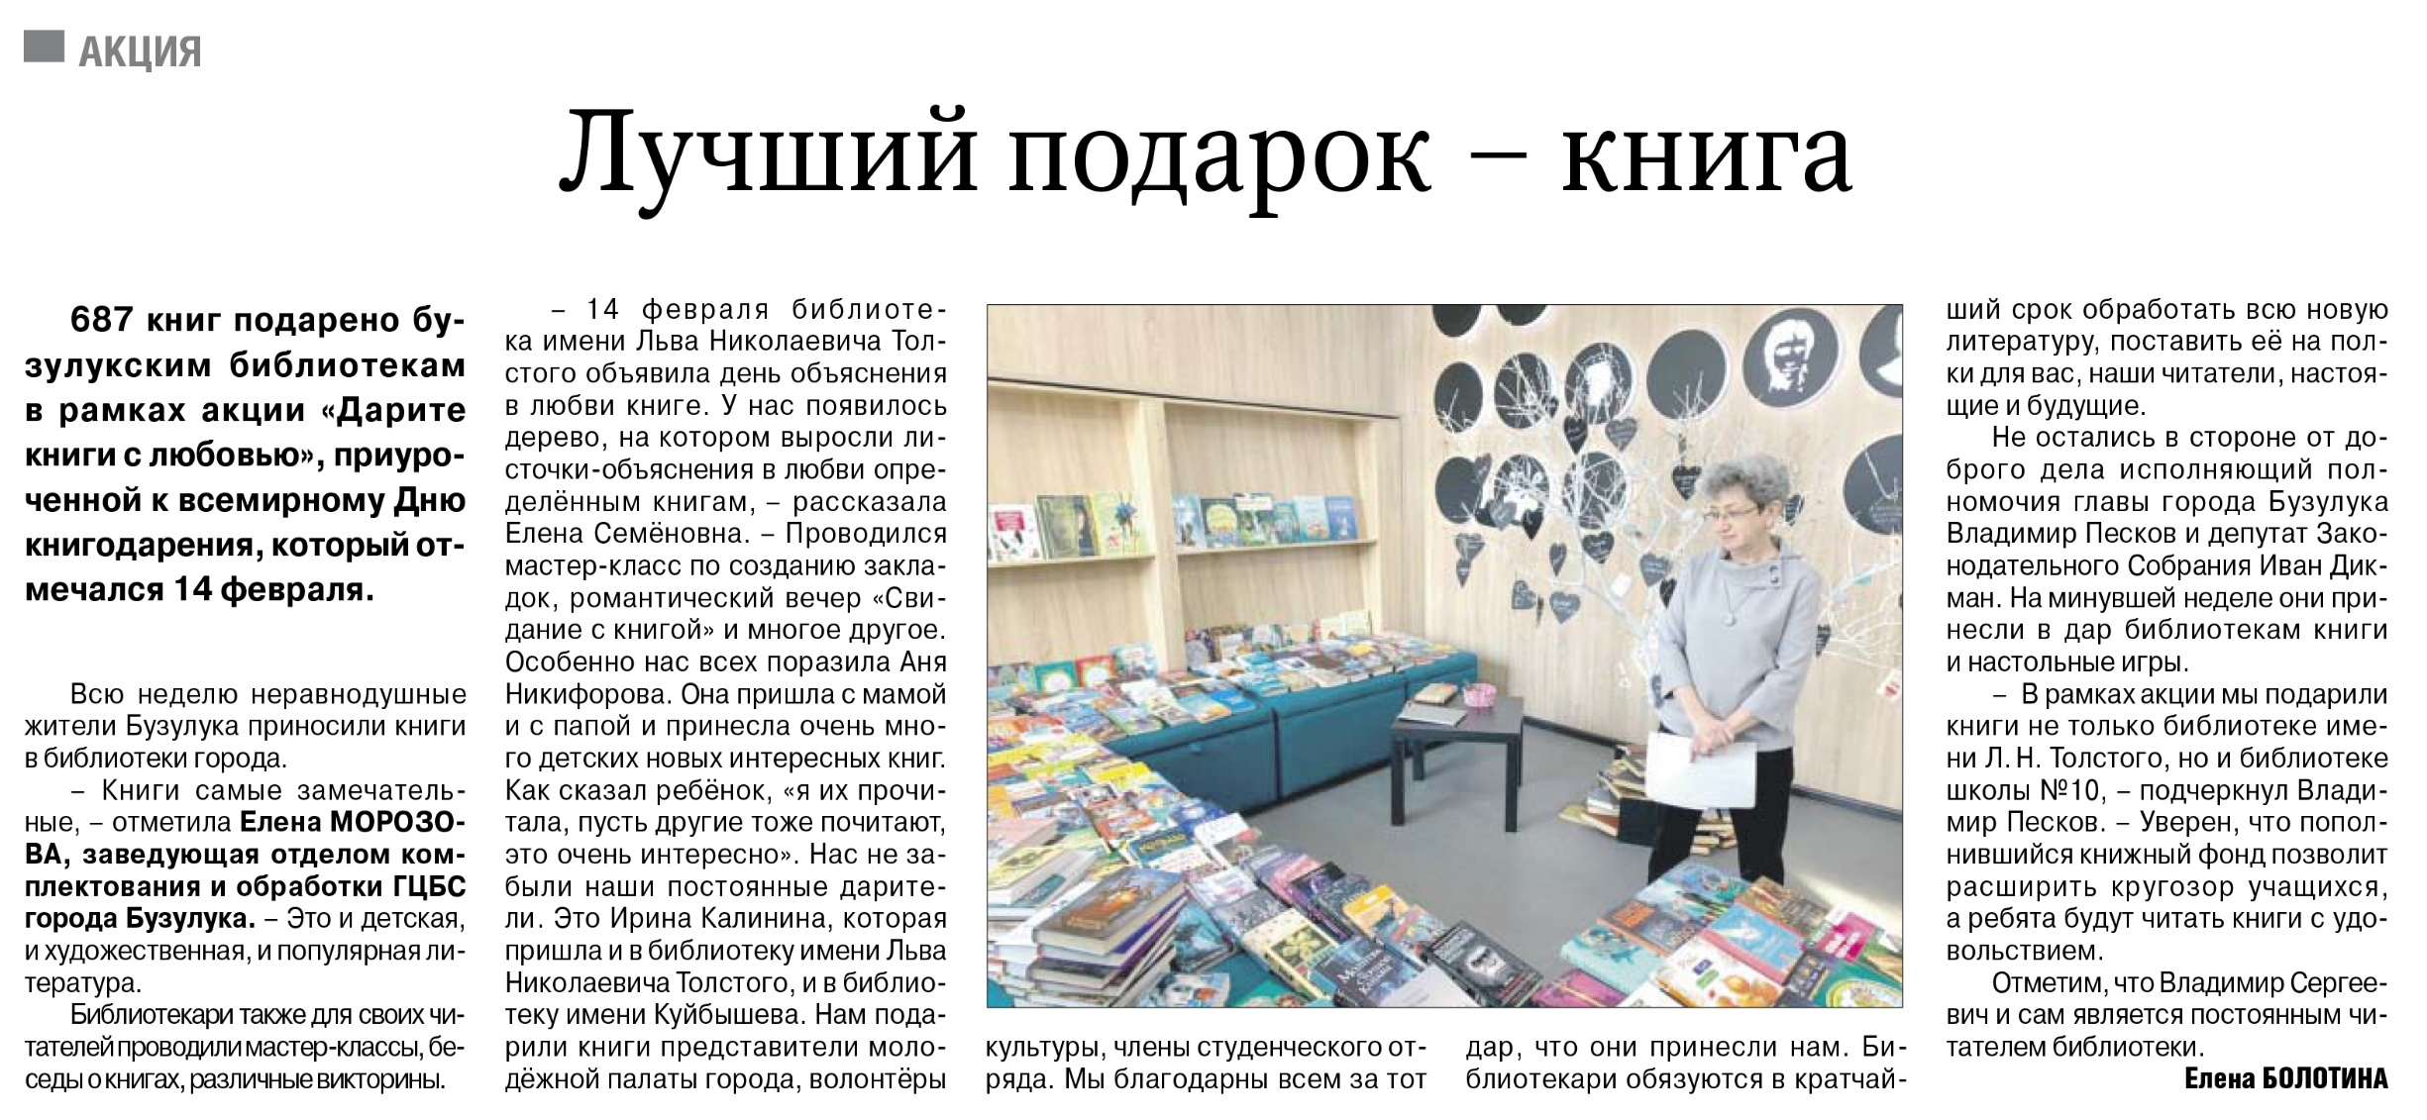

**Болотина Е. Лучший подарок – книга / Е. Болотина // Российская провинция. – 2021. – 18 февраля. – С. 12.**